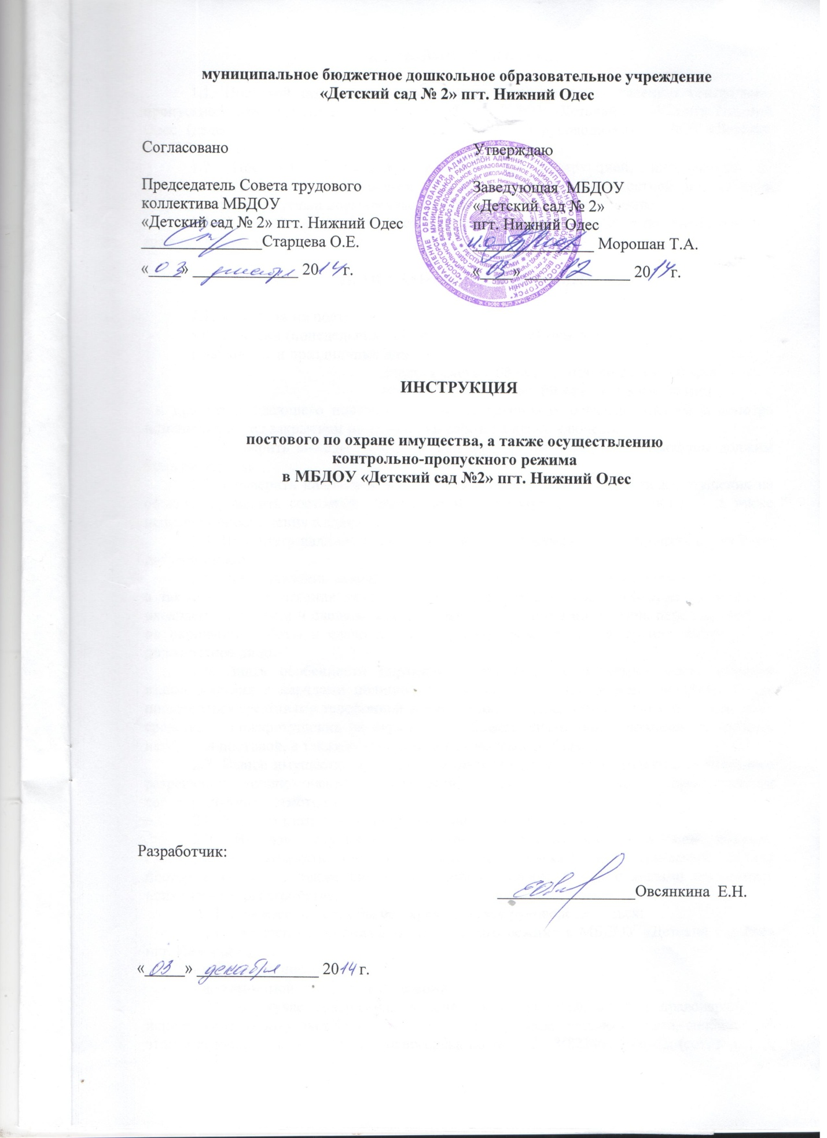

1. **ОБЩИЕ ПОЛОЖЕНИЯ**

1.1. Постовой по охране имущества, а также по осуществлению контрольно-пропускного режима (далее – постовой) в здании МБДОУ «Детский сад №2» пгт. Нижний Одес (далее – организация) в своей работе подчиняется руководителю МБДОУ «Детский сад №2» пгт. Нижний Одес или лицу, его замещающему.

1.2. Постовой руководствуется настоящей инструкцией, инструкцией по организации контрольно-пропускного режима на объекте, должностной инструкцией сторожа, а также другими нормативными актами Российской Федерации.

1.3. Постовой приходит на пост за 15 минут до начала работы по утвержденному графику дежурств.

1. **ОБЯЗАННОСТИ ПОСТОВОГО**

2.1. Заступить на пост:

в будние дни (понедельник - пятница) с 17 час. 30 мин до 06 час. 00 мин.,

в выходные и праздничные дни:

дневная смена с 08 час.00 мин. до 20 час. 00 мин.

ночная смена с 20 час. 00 мин. до 08 час.00 мин

и принять у сдающего постового ключи от групповых согласно «Журнала осмотра помещения перед закрытием по окончании работы и сдачи ключей».

2.2.Проверить выходы из здания, они должны быть закрыты, домофоны должны быть включены.

2.3. Проверить наличие и исправность средств связи, средств пожаротушения на объекте, проверить состояние освещения по периметру охраняемого объекта, а также исправность освещения в здании.

2.4. Проверить наличие и полноту служебной документации и принять служебную документацию.

2.5. При выявлении аварийных ситуаций, замечаний во время приема-сдачи поста, а также во время несения службы по охране объекта доложить об этом руководству охраняемого объекта и сделать запись в «Журнале осмотра помещения перед закрытием по окончании работы и сдачи ключей», указав время случая и проинформированное должностное лицо.

2.6. Знать особенности охраняемого объекта, его уязвимые места, порядок взаимодействия с нарядами полиции, несущими службу на данном маршруте. Уметь пользоваться средствами телефонной связи, кнопкой экстренного вызова полиции, а также средствами пожаротушения на охраняемом объекте. Знать лиц, в подчинении которых находится постовой, а также руководителей охраняемого объекта.

2.7. Вынос имущества из здания организации осуществлять только с письменного разрешения уполномоченного должностного лица организации с проставлением соответствующей отметки в журнале.

2.8. Хорошо знать оперативную обстановку на своем посту.

2.9. Надежно осуществлять охрану имущества на охраняемом объекте, своевременно пресекать правонарушения, не допускать на охраняемый объект посторонних лиц, а также лиц в состоянии опьянения и лиц с явными признаками психического расстройства.

2.10. При несении службы по охране объекта руководствоваться:

- инструкцией об организации пропускного режима в МБДОУ «Детский сад №2» пгт. Нижний Одес;

- настоящей инструкцией;

- должностной инструкцией сторожа.

2.11. В случае совершения в зоне поста преступления или правонарушения использовать кнопку экстренного вызова полиции, руководителю объекта, сообщить об этом в дежурную часть УВД г. Сосногорска по тел. 02 ; 8(82149) 5-06-02; (сот. тел. 112, принять меры к пресечению действий правонарушителей, их задержанию, по возможности сообщить следственно-оперативной группе их приметы и пути отхода. При обнаружении подозрительных предметов, упаковок немедленно сообщить об этом в ЕДДС Управления по делам ГО и ЧС по тел. 5-41-50.

2.12. При возникновении сложной оперативной обстановки (массовых беспорядков, группового или вооруженного нападения) на охраняемом объекте немедленно подать сигнал тревоги через кнопку экстренного вызова полиции и принять меры к выявлению зачинщиков беспорядка, по возможности сообщить их приметы и пути отхода.

2.13. При возникновении возгорания на объекте немедленно сообщить в пожарную охрану по тел. 01 или 5-40-01, руководству объекта, принять меры к ликвидации возгорания, спасению людей и имущества.

2.14. При возникновении ситуации техногенного характера (прорыв системы отопления, канализации, водоснабжения) немедленно проинформировать руководство, по возможности принять меры по ликвидации аварии и спасению имущества.

2.15. О внезапном заболевании сообщить руководителю и продолжить службу до прибытия замены.

2.16. По требованию руководителя организации, его заместителей или должностных лиц, ответственных за организацию внутри объектового режима, незамедлительно докладывать об оперативной обстановке на охраняемом объекте.

**III. ПОСТОВОМУ ЗАПРЕЩАЕТСЯ**

3.1. Оставлять пост во время несения службы по его охране.

3.2. Принимать на хранение от кого-либо вещи, корреспонденцию.

3.3. Пользовать служебным телефоном в личных целях.

3.4. Разглашать какую-либо информацию о работниках охраняемого объекта посторонним лицам.

3.5. Пропускать посторонних лиц в здание в рабочее и нерабочее время.

3.6. Нарушать требования, установленные:

- инструкцией об организации пропускного режима;

- должностной инструкцией сторожа МБДОУ «Детский сад №2» пгт. Нижний Одес;

- инструкцией постового при возникновении чрезвычайных ситуаций на объекте.

3.7. Разглашать информацию об особенностях и свойствах охраняемого объекта.

3.8. Разглашать конфиденциальную информацию, в т.ч. персональные данные работников охраняемого объекта и граждан, посещающих охраняемый объект.

**IV. ОТВЕТСТВЕННОСТЬ**

4.1. За недобросовестное и халатное выполнение возложенных служебных обязанностей постовой несет ответственность в соответствии с законодательством Российской Федерации.

С инструкцией ознакомлен(на) : ____________________ / А.В. Гурина/

____________________ / Т.Д. Демьянова/

___________________ / Р.А. Кускова/

____________________ / Т. Н. Рочева